Әлки районында уракта катнашучы комбайнчылар ярышы алдынгылары
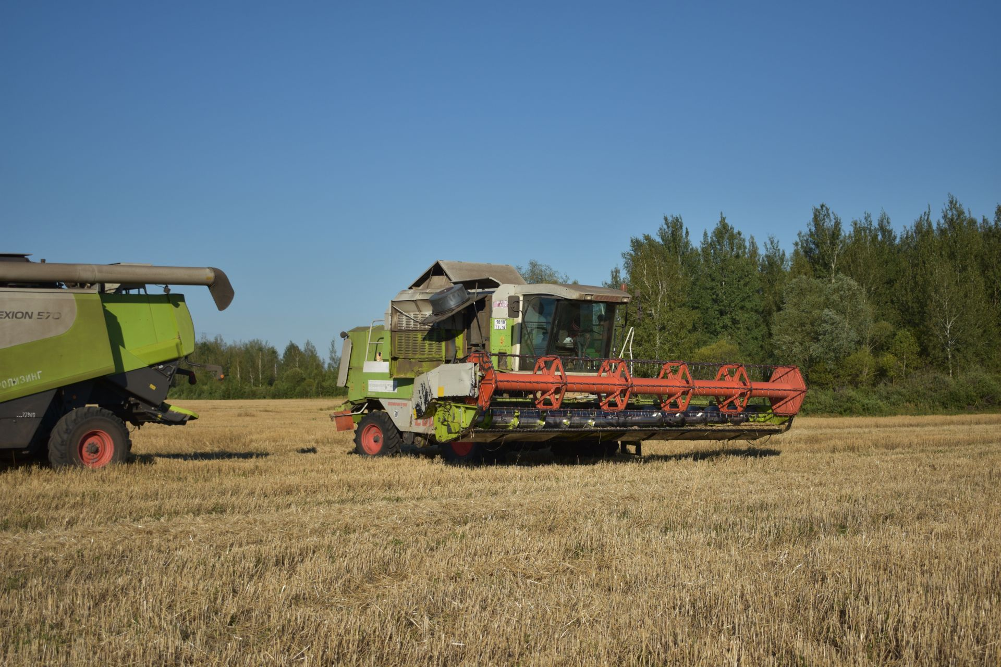
8 августка булган мәгълүматлар буенча

Беренче багана – комбайнчылар исем-фамилиясе, икенче – хуҗалык атамасы, өченче –урып-җыю башыннан суктырылган иген (тонналарда)
Азат Әхмәтов АО «Востокзернопродукт» 2157
Олег Серягин АО «Востокзернопродукт» 1955
Рәфис Камалов АО «Востокзернопродукт» 1953
Ришат Әсәтов КФХ «Хамитов Ф.Г.» 1854
Илмир Кәлимуллин АО «Востокзернопродукт» 1651
Вячеслав Илюхин «Хузангаевское» 1604
Тәлгать Кәлимуллин АО «Востокзернопродукт» 1604
Владимир Смирнов «Хузангаевское» 1594
ӘхӘт Шәрипов АО «Востокзернопродукт» 1584
Лев Мукусев «Хузангаевское» 1569
Максим Морелов «Хузангаевское» 1531
Рамил Сәдыйков АО «Востокзернопродукт» 1514
Артем Николаев «Хузангаевское» 1471
Александр Крылов «Хузангаевское» 1425
Җәүдәт Хисмәтов АО «Востокзернопродукт» 1415
Радик Хисамов АО «Востокзернопродукт» 1363
Анатолий Краснов «Хузангаевское» 1279
Юрий Ферапонтов «Хузангаевское» 1276
Владимир Николаев «Хузангаевское» 1269
Юрий Волостнов АО «Востокзернопродукт» 1217
Николай Солодовников АО «Востокзернопродукт» 1180
Рәфис Насыйбуллин АО «Востокзернопродукт» 1157
Андрей Углев КФХ «Сутягин Р.В.» 1154
Андрей Палагин КФХ «Сутягин Р.В.» 1104
Денис Бойков АО «Востокзернопродукт» 1074
Денис Леонтьев АО «Востокзернопродукт» 1070
Алексей Архипов КФХ «Сутягин Р.В.» 1036
Раил Шәйхетдинов АО «Востокзернопродукт» 1003
Николай Сычов АО «Востокзернопродукт» 994
Линар Хәйруллин АО «Востокзернопродукт» 869
Азат Хисмәтов АО «Востокзернопродукт» 861
Евгений Арнаков КФХ «Сутягин Р.В.» 713
Виталий Арнаков АО «Востокзернопродукт» 713
В. Матниязов КФХ «Гатауллин Р.Г.» 707
Евгений Ерусланов КФХ «Ерусланов А.Н.» 662
Ирек Зарипов АО «Востокзернопродукт» 650
Валентин Калсанов АО «Востокзернопродукт» 645
Сергей Краснов АО «Востокзернопродукт» 638
Д. Карабаев КФХ «Гатауллин Р.Г.» 625
Сергей Сидоров АО «Востокзернопродук» 616
Рәниф Гатин АО «Востокзернопродукт» 421
Владимир Павлов КФХ «Гараев Ф.Х.» 227
Тулырак: https://alki-rt.ru/news/ya%D2%A3alyiklar/tiz-taralucan-kos-grippy-kuzatelu-ocraklary-esaidy

